בס"ד
הֲלָכָה · כִּתָּה א'
יוֹם הָעַצְמָאוּת וְיוֹם יְרוּשָׁלַיִם – מַחְוֶן לַמּוֹרֶה
אוֹמְרִים תּוֹדָה לַה' עַל הַנִּסִּים

תשובות לכל המשימות בחוברת, לפי מספרי העמודים. במשימות פתוחות – תשובה אפשרית; מקבלים כל תשובה מנומקת.

יְחִידָה 1: תּוֹדָה לַה' עַל הַנֵּס · עַמּוּדִים 4–6

מְשִׂימָה 1 נָכוֹן אוֹ לֹא נָכוֹן?
1. בְּיוֹם הָעַצְמָאוּת קָמָה מְדִינַת יִשְׂרָאֵל. ← נָכוֹן
2. בְּיוֹם יְרוּשָׁלַיִם חָזַרְנוּ לַכֹּתֶל הַמַּעֲרָבִי. ← נָכוֹן
3. עַל נֵס לֹא צָרִיךְ לוֹמַר תּוֹדָה. ← לֹא נָכוֹן
4. בְּכָל שָׁנָה מְסַפְּרִים אֶת הַנֵּס. ← נָכוֹן

מְשִׂימָה 2 הַקִּיפוּ אֶת הַתְּשׁוּבָה הַנְּכוֹנָה
1. מָה אוֹמְרִים בַּתְּפִלָּה בְּיוֹם הָעַצְמָאוּת?
✔ הַלֵּל
2. מָתַי יוֹם הָעַצְמָאוּת?
✔ ה׳ בְּאִיָּר
3. מָתַי יוֹם יְרוּשָׁלַיִם?
✔ כ״ח בְּאִיָּר

מְשִׂימָה 3 סַדְּרוּ אֶת הַסִּפּוּר
גִּזְרוּ אֶת הַכַּרְטִיסִים מִדַּף הַגְּזִירָה וְהַדְבִּיקוּ לְפִי הַסֵּדֶר.
1 – חַיָּלִים נִלְחֲמוּ עַל יְרוּשָׁלַיִם · 2 – הַחַיָּלִים הִגִּיעוּ אֶל הַכֹּתֶל · 3 – הָרַב תָּקַע בַּשּׁוֹפָר · 4 – כֻּלָּם אָמְרוּ תּוֹדָה לַה'

מְשִׂימָה 4 בֵּאוּרֵי מִלִּים
קִרְאוּ אֶת הַפֵּרוּשׁ. כִּתְבוּ אֶת הַמִּלָּה הַמַּתְאִימָה מִן הַמַּחְסָן.
דָּבָר טוֹב וְגָדוֹל שֶׁה' עוֹשֶׂה לָנוּ ← נֵס
לוֹמַר תּוֹדָה ← הוֹדָאָה
לָתֵת הַכֹּל בִּשְׁבִיל דָּבָר חָשׁוּב ← מְסִירוּת נֶפֶשׁ
אָמִיץ וְחָזָק ← גִּבּוֹר

יְחִידָה 2: מְסִירוּת נֶפֶשׁ · עַמּוּדִים 7–9

מְשִׂימָה 5 מִי עוֹשֶׂה מָה?
מִתְחוּ קַו בֵּין הָאִישׁ לְמָה שֶׁהוּא עוֹשֶׂה.
חַיָּל גִּבּוֹר ← שׁוֹמֵר עַל הָאָרֶץ
יְהוּדִי בִּזְמַן קָשֶׁה ← שׁוֹמֵר מִצְווֹת בְּאַהֲבָה
הָרַב בַּכֹּתֶל ← תּוֹקֵעַ בַּשּׁוֹפָר
יֶלֶד לִפְנֵי הָאֹכֶל ← מְבָרֵךְ בְּשִׂמְחָה

מְשִׂימָה 6 הַשְׁלִימוּ אֶת הַמִּשְׁפָּטִים
בַּחֲרוּ מִלָּה מֵהַמַּחְסָן.
יְהוּדִים שָׁמְרוּ [מִצְווֹת] גַּם בִּזְמַנִּים קָשִׁים.
אוֹהֲבִים אֶת ה' בְּכָל [הַלֵּב].
חַיָּלִים [גִּבּוֹרִים] שָׁמְרוּ עַל יְרוּשָׁלַיִם.

מְשִׂימָה 7 אֵיזֶה יוֹם?
כִּתְבוּ כָּל דָּבָר מִתַּחַת לַיּוֹם הַנָּכוֹן.
יוֹם הָעַצְמָאוּת: ה׳ בְּאִיָּר · קָמָה מְדִינַת יִשְׂרָאֵל · הַכְרָזָה עַל הַמְּדִינָה
יוֹם יְרוּשָׁלַיִם: כ״ח בְּאִיָּר · חָזַרְנוּ לַכֹּתֶל · הָעִיר הָעַתִּיקָה שֶׁלָּנוּ

מְשִׂימָה 8 גּוֹזְרִים וּמַדְבִּיקִים תְּמוּנוֹת
גִּזְרוּ אֶת הַתְּמוּנוֹת מִדַּף הַגְּזִירָה וְהַדְבִּיקוּ כָּל תְּמוּנָה מֵעַל הַמִּשְׁפָּט הַמַּתְאִים.
 חֲגִיגָה ← בְּיוֹם הָעַצְמָאוּת שְׂמֵחִים וְחוֹגְגִים.
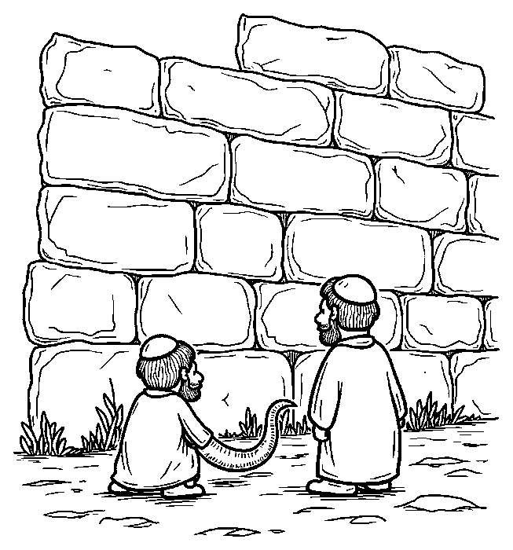 הַכֹּתֶל הַמַּעֲרָבִי ← בְּיוֹם יְרוּשָׁלַיִם שְׂמֵחִים לְיַד הַכֹּתֶל.
 הַלֵּל ← בְּבֵית הַכְּנֶסֶת אוֹמְרִים הַלֵּל.
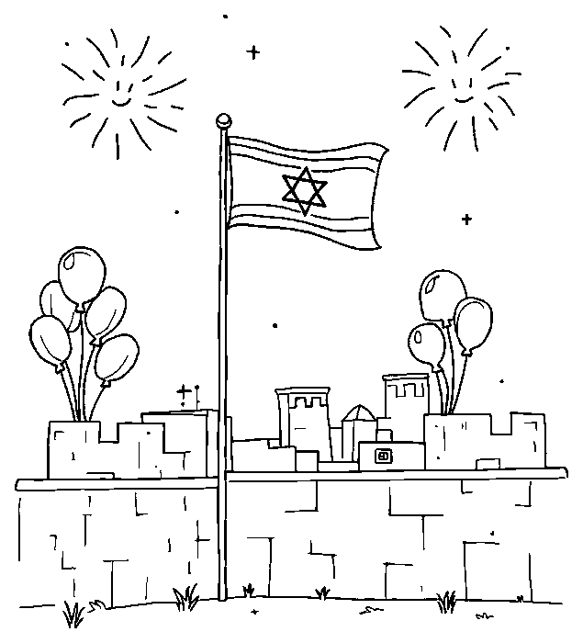 דֶּגֶל יִשְׂרָאֵל ← בְּיוֹם הָעַצְמָאוּת תּוֹלִים דֶּגֶל בְּשִׂמְחָה.

מָה לָמַדְנוּ? · עַמּוּד 10

מְשִׂימָה 9 הַקִּיפוּ אֶת הַתְּשׁוּבָה הַנְּכוֹנָה
1. מָה עוֹשִׂים עַל נֵס?
✔ אוֹמְרִים תּוֹדָה
2. אֵיפֹה הַכֹּתֶל הַמַּעֲרָבִי?
✔ בִּירוּשָׁלַיִם

מְשִׂימָה 10 צַיְּרוּ וְכִתְבוּ
צַיְּרוּ אֵיךְ אַתֶּם שְׂמֵחִים בְּיוֹם הָעַצְמָאוּת.
תשובה אישית.

